Задания для 11, 17 групп с 4.05. – 10.05.2020г.
Прочитать лекции, после изучения новых тем, составьте подробный конспект.
Выполненную работу (фото), выставить на платформе ДО Moodle
(или выслать на электронную почту преподавателя).

Тема № 15: «Международные отношения».
Военно-политические блоки. Стремление западных стран и СССР укрепить свои позиции на мировой арене вело к созданию военно-политических блоков. Наибольшее их число возникло по инициативе и под главенством США: НАТО (1949), АНЗЮС (Австралия, Новая Зеландия, США, 1951 г.), СЕАТО (США, Великобритания, Франция, Австралия, Новая Зеландия, Пакистан, Таиланд, Филиппины, 1954 г.), Багдадский пакт (Великобритания, Турция, Ирак, Пакистан, Иран, 1955 г.; после выхода Ирака — СЕНТО).
В 1955 г. была образована Организация Варшавского договора (ОВД).
Основные обязательства участников блоков заключались во взаимной помощи друг другу в случае нападения на одно из государств. Практическая деятельность внутри НАТО и ОВД выражалась в военно-техническом сотрудничестве, а также в создании усилиями США и СССР военных баз и развертывании войск на территории союзных государств на линии противостояния блоков. Особенно значительные силы были сосредоточены в ФРГ и ГДР. Здесь же было размещено большое количество атомного оружия.
Периоды «холодной войны» и международные кризисы. В «холодной войне» выделяют два периода. Период 1946 — 1963 гг. характерен нарастанием напряженности в отношениях между двумя великими державами. Это период создания военно-политических блоков и конфликтов. Значительными событиями были Корейская война 1950— 1953 гг., война Франции во Вьетнаме 1946 — 1954 гг., подавление СССР восстания в Венгрии в 1956 г., Суэцкий кризис 1956 г., Берлинские кризисы 1948— 1949, 1953 и 1961 гг., Карибский кризис 1962 г. Ряд из них едва не вызвали новую мировую войну.
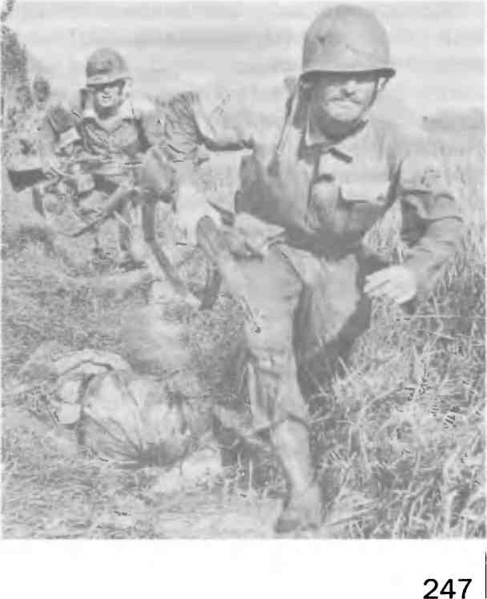
Второй период «холодной войны» начался в 1963 г. Он характеризуется переносом центра тяжести международных конфликтов в «третий мир», на периферию мировой политики. Одновременно отношения США и СССР трансформировались от конфронтации к разрядке международной напряженности, к переговорам и соглашениям, в частности, о сокращении ядерных и обычных вооружений и о мирном решении международных споров. Крупнейшими конфликтами были война США во Вьетнаме и СССР в Афганистане.

Американские военнослужащие в Корее. 1950 г.

Карибский кризис. Весной 1962 г. руководители СССР и Кубы приняли решение скрытно разместить на этом острове ядерные ракеты средней дальности. СССР рассчитывал сделать США столь же уязвимыми для ядерного удара, каким стал Советский Союз после размещения американских ракет в Турции. Получение сведений о советских ракетах на «красном острове» вызвало панику в США. Противостояние достигло своего пика 27 — 28 октября 1962 г. Мир был на грани войны, однако благоразумие восторжествовало: СССР вывез ядерные ракеты с острова в ответ на обещания президента США Дж. Кеннеди не вторгаться на Кубу и убрать ракеты из Турции.
Война во Вьетнаме. США оказывали помощь Южному Вьетнаму, но режим, установившийся там, оказался под угрозой краха. На территории Южного Вьетнама развернулось партизанское движение, поддерживаемое Демократической Республикой Вьетнам (ДРВ, Северный Вьетнам), Китаем и СССР. В 1964 г. США, использовав в качестве предлога собственную провокацию, начали массированные бомбардировки ДРВ, а в 1965 г. высадили свои войска в Южном Вьетнаме.
Вскоре эти войска оказались втянуты в ожесточенные боевые действия с партизанами. США применяли тактику «выжженной земли», осуществляли массовые расправы с мирными жителями, но движение сопротивления ширилось. Столь же безуспешно американские войска действовали в Лаосе и Камбодже. Протесты против войны во всем мире, в том числе в самих США, наряду с военными неудачами заставили Америку пойти на мирные переговоры. В 1973 г. американские войска были выведены из Вьетнама. В 1975 г. партизаны взяли его столицу Сайгон. Появилось новое государство — Социалистическая Республика Вьетнам (СРВ).
Война в Афганистане. В апреле 1978 г. в Афганистане произошел военный переворот, осуществленный приверженцами левых взглядов. Новое руководство страны заключило договор с Советским Союзом и неоднократно просило его о военной помощи. СССР снабжал Афганистан оружием и боевой техникой. Гражданская война между сторонниками и противниками нового режима в Афганистане все более разгоралась. В декабре 1979 г. СССР принял решение о вводе в страну ограниченного контингента войск. Присутствие советских войск в Афганистане было расценено западными державами как агрессия, хотя СССР действовал в рамках соглашения с руководством Афганистана и ввел войска по его просьбе. По сути, советские войска оказались втянутыми в гражданскую войну в этой стране. Вывод советских войск из Афганистана был осуществлен в феврале 1989 г.
Ближневосточный конфликт. Особое место в международных отношениях занимает конфликт на Ближнем Востоке между государством Израиль и его арабскими соседями.
Международные еврейские (сионистские) организации выбрали территорию Палестины в качестве центра для евреев всего мира еще в начале ХХ в. В ноябре 1947 г. ООН приняла решение о создании на территории Палестины двух государств: арабского и еврейского. Иерусалим выделялся в самостоятельную единицу. 14 мая 1948 г. было провозглашено Государство Израиль, а 15 мая началась первая арабоизраильская война. В Палестину ввели войска Египет, Иордания, Ливан, Сирия, Саудовская Аравия, Йемен, Ирак. Война закончилась в 1949 г. Израиль оккупировал более половины территории, предназначенной для арабского государства, и западную часть Иерусалима. Восточную его часть и западный берег реки Иордан получила Иордания, Египту достался сектор Газа. Общее число арабских беженцев превысило 900 тыс. человек.
С тех пор противостояние евреев и арабов в Палестине остается одной из острейших проблем. Сионисты призывали евреев всего мира переселяться в Израиль, на «историческую родину». Для их размещения на арабских территориях создавались еврейские поселения. Влиятельные силы в Израиле мечтали о создании «Великого Израиля» от Нила до Евфрата (символически эта идея отражена в государственном флаге Израиля). Союзником Израиля стали США и другие западные страны, СССР поддержал арабов.
В 1956 г. объявленная президентом Египта Г. А. Насером национализация Суэцкого канала ударила по интересам Англии и Франции (Насер поддерживал антифранцузское восстание в Алжире). Началась тройственная англо – франко - израильская агрессия против Египта. Силы были неравны, готовилось наступление на Каир. Лишь после угрозы СССР применить силу против агрессоров в ноябре 1956 г. военные действия были прекращены, а войска интервентов покинули Египет.
5 июня 1967 г. Израиль начал военные действия против арабских государств в ответ на деятельность Организации освобождения Палестины (ООП) во главе с Ясиром Арафатом, созданной в 1964 г. с целью борьбы за образование в Палестине арабского государства и ликвидацию Израиля. Израильские войска быстро продвигались в глубь Египта, Сирии, Иордании. Протесты против агрессии, охватившие весь мир, и усилия СССР заставили Израиль уже 10 июня остановить военные действия. В ходе шестидневной войны Израиль оккупировал сектор Газа, Синайский полуостров, западный берег реки Иордан, восточную часть Иерусалима и Голанские высоты на территории Сирии.
В 1973 г. началась новая война. Арабские войска действовали более удачно, Египту удалось освободить часть Синайского полуострова. В 1970 и 1982 — 1991 гг. израильские войска вторгались на территорию Ливана для борьбы с находившимися там палестинскими беженцами. Часть территории Ливана оказалась под контролем Израиля. Лишь в начале XXI в. израильские войска покинули Ливан, однако провокации против этой страны продолжались.
Все попытки ООН и ведущих мировых держав добиться прекращения конфликта долгое время были безуспешны. Только в 1978 — 1979 гг. при посредничестве США удалось подписать мирный договор в Кемп-Дэвиде между Египтом и Израилем. Израиль выводил войска с Синайского полуострова, но палестинская проблема не решалась. С 1987 г. на оккупированных территориях Палестины началась интифада — восстание палестинцев. Попыткой разрешить конфликт стала договоренность между лидерами Израиля и ООП в середине 90-х гг. о создании Палестинской автономии на части оккупированных территорий. Однако Палестинская автономия находилась в полной зависимости от Израиля, а на ее территории оставались еврейские поселения. Ситуация обострилась в конце ХХ — начале XXI в., когда началась вторая интифада. Израиль был вынужден вывести свои войска и переселенцев из сектора Газа. Но взаимные обстрелы территории Израиля и Палестинской автономии, террористические акты продолжались. Летом 2006 г. шла война между Израилем и организацией «Хесболла» в Ливане. В конце 2008 г. — начале 2009 г. израильские войска нанесли удар по сектору Газа. Военные действия привели к гибели сотен палестинцев.
Разрядка. Важные шаги по смягчению международной обстановки были сделаны в 70-е гг. ХХ в. В США и СССР росло понимание, что гонка вооружений становится бессмысленной, что военные расходы подрывают экономику. Улучшение отношений между СССР и Западом получило название разрядка.
Существенной вехой на пути разрядки стала нормализация отношений СССР с ФРГ. Важным пунктом договора между ними было признание западных границ Польши и границы между ГДР и ФРГ (1970). Во время визита в СССР в мае 1972 г. президента США Р. Никсона были подписаны соглашения об ограничении систем противоракетной обороны (ПРО) и Договор об ограничении стратегических вооружений (ОСВ-1). Новый Договор об ограничении стратегических вооружений (ОСВ-2) был подписан в 1979 г. Договоры предусматривали взаимное сокращение баллистических ракет.
30 июля — 1 августа 1975 г. в Хельсинки состоялся заключительный этап Совещания по безопасности и сотрудничеству глав 33 европейских стран, США и Канады. Его итогом стал Заключительный акт, в котором были зафиксированы принципы нерушимости границ в Европе, уважения независимости и суверенитета, территориальной целостности государств, отказ от применения силы и угрозы ее применения.
В конце 70-х гг. ХХ в. снизилась напряженность в Азии. Прекратили свое существование блоки СЕАТО и СЕНТО. Однако ввод советских войск в Афганистан, конфликты в других частях света в начале 80-х гг. ХХ в. вновь привели к усилению гонки вооружений и росту напряженности.
Международные отношения в конце ХХ — начале ХХI в. Перестройка, начавшаяся в СССР в 1985 г., очень скоро стала оказывать существенное влияние на международные отношения. Глава СССР М. С. Горбачев выдвинул идею нового политического мышления в международных отношениях. Он заявлял, что главной является проблема выживания человечества и ее решению должна быть подчинена вся внешнеполитическая деятельность. Решающую роль сыграли переговоры на высшем уровне между М. С. Горбачевым и президентами США Р. Рейганом, а затем Дж. Бушем-старшим. Они привели к подписанию двусторонних договоров о ликвидации ракет средней и меньшей дальности в 1987 г. и об ограничении и сокращении стратегических наступательных вооружений (СНВ- 1) в 1991 г.
На нормализации международных отношений благоприятно сказалось и завершение вывода советских войск из Афганистана.
После распада СССР Россия продолжила политику дружественных отношений с США и другими ведущими западными государствами. Был заключен ряд договоров по дальнейшему разоружению и сотрудничеству (например, СНВ-2 в 1993 г.). Резко снизилась угроза новой войны с использованием оружия массового поражения. Вместе с тем советско-американские соглашения времен перестройки и позднейшие российско-американские соглашения содержали односторонние уступки со стороны СССР и России.
С 90-х гг. ХХ в. в мире осталась только одна сверхдержава — США. Вместо биполярного мира времен «холодной войны» возник однополярный мир. США взяли курс на наращивание своего вооружения, в том числе и новейшего. В 2001 г. США вышли из Договора по ПРО 1972 г., а в 2007 г. объявили о размещение систем ПРО, фактически направленных против России, в Чехии и Польше. В 2008 г. марионеточный режим, установленный американцами в Грузии, совершил нападение на Южную Осетию одно из непризнанных государственных образований на территории бывшего СССР. Агрессия была отражена российскими войсками и местными ополченцами. После этого Российская Федерация признала независимость Южной Осетии и Абхазии.
Серьезные перемены произошли на рубеже 80 —90-х гг. ХХ в. в Европе. В 1991 г. были ликвидированы СЭВ и ОВД. В сентябре 1990 г. представителями ГДР, ФРГ, Великобритании, СССР, США и Франции был подписан договор по урегулированию германского вопроса и объединении Германии. СССР вывел из Германии свои войска и согласился на вхождение объединенного германского государства в НАТО. В 1999 г. в НАТО вступили Польша, Венгрия и Чехия, в 2004 г. — Болгария, Румыния, Словакия, Словения, Литва, Латвия и Эстония, в 2009 г. — Албания и Хорватия.
В условиях сокращения угрозы глобальной войны усилились локальные конфликты в Европе и на постсоветском пространстве. Происходили вооруженные конфликты между Арменией и Азербайджаном, в Приднестровье, Таджикистане, Грузии, на Северном Кавказе. Особенно кровопролитными оказались события в бывшей Югославии. Для них были характерны массовые этнические чистки, потоки беженцев. В 1999 г. НАТО во главе с США без санкции ООН совершил открытую агрессию против Югославии, начав бомбардировки этой страны. В 2011 г. страны НАТО совершили нападение на Ливию, свергнув там режим Муаммара Каддафи.
Еще один очаг напряженности продолжает существовать на Ближнем Востоке. Неспокойным регионом является Ирак. Сложными остаются отношения между Индией и Пакистаном. В Африке периодически вспыхивают межгосударственные и гражданские войны, сопровождающиеся массовым истреблением населения. Сохраняется напряженность в ряде регионов бывшего СССР. Помимо Южной Осетии и Абхазии здесь существуют и другие непризнанные республики — Приднестровье, Нагорный Карабах.
С 2001 г. США провозгласили своей главной целью борьбу с терроризмом. Помимо Ирака американские войска вторглись в Афганистан, где при помощи местных сил был, свергнут режим талибов. Это привело к многократному росту торговли наркотиками, которые широким потоком хлынули в страны бывшего СССР и Европы. В самом Афганистане боевые действия между талибами и оккупационными силами все более усиливаются. Уменьшились роль и авторитет ООН. Однако очевидно, что даже такое могущественное государство, как США, тем более в условиях развала экономики, в ходе начавшегося в 2008 г. кризиса, не сможет решить глобальные проблемы. Подобным положением недовольны другие постоянно растущие центры силы — Европейский союз, Китай, Индия. Они, как и Россия, выступают за создание многополярного жира.

Тема № 16: «Развитие культуры».
Развитие науки и техники. Основой развития экономики передовых стран мира во второй половине ХХ — начале XXI в. являлись достижения в сфере науки. Исследования в области физики, химии, биологии позволили кардинально изменить многие стороны промышленного и сельскохозяйственного производства, дали толчок к дальнейшему развитию транспорта. Так, овладение секретом атома привело к рождению атомной энергетики. Огромный рывок вперед совершила радиоэлектроника, Достижения в генетике позволили получать новые сорта растений, повысить эффективность животноводства.
В 70-е гг. ХХ в. начался новый этап научно-технической революции. Наука сливается с производством, превращаясь в непосредственную производительную силу. Еще одна черта данного этапа — резкое сокращение сроков между научным открытием и его внедрением в производство.

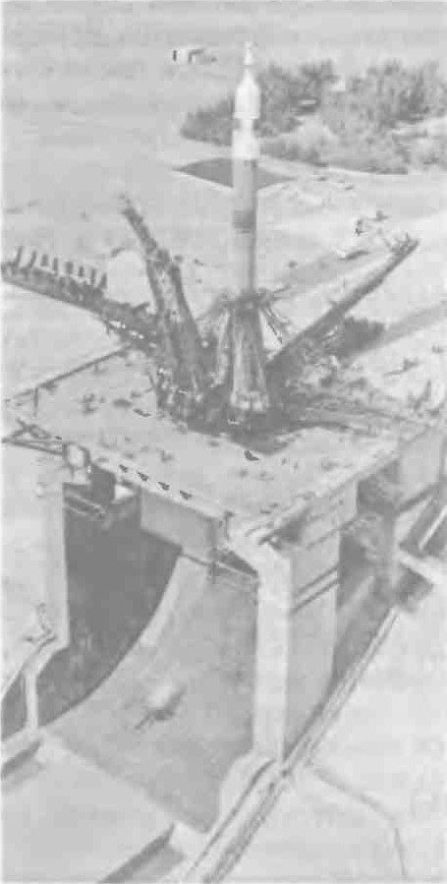
Старт советской ракеты с космодрома Байконур. 70-е гг. ХХ века.

Своеобразный символ этого времени — персональный компьютер, ставший в развитых странах с последних десятилетий ХХ в. неотъемлемой частью как производства, так и частной жизни. Появление Интернета сделало общедоступным огромное количество информации. Микропроцессоры начали широко применять для автоматизации производства, в бытовых приборах. Огромные перемены произошли в средствах связи (факсы, пейджеры, мобильные телефоны).
Ярчайшие достижения науки второй половины ХХ века связаны с освоением космоса. Запуск в СССР в 1957 г. искусственного спутника Земли и полет в 1961 г. Юрия Гагарина дали толчок к советско-американской гонке в исследовании космического пространства. Достижения этой гонки: выход человека в открытый космос, стыковка космических аппаратов, мягкие посадки искусственных спутников на Луне, Венере и Марсе, создание орбитальных космических станций и многоразовых космических кораблей .
Американцы объявили о полетах своих астронавтов на Луну. После распада СССР интенсивность космических исследований заметно снизилась, однако они продолжились. Началось создание международной космической станции; в этом проекте приняли участие США, Россия, страны ЕС и Азии.
Новые черты культуры. В 40— 50-е гг. ХХ в. главной темой произведений искусства была война. Ее событиям посвящены памятники и монументы, литературные произведения, фильмы, музыка, живопись. Во Франции к теме войны обращались писатели Луи Арагон, Поль Элюар, Арман Лану. В Германии главной стала тема преодоления нацистского прошлого («расчет с прошлым»). В ГДР вышли такие романы, как «Пляска смерти» Бернхарда Келлермана, «Мертвые остаются молодыми» Анны Зегерс. В ФРГ с огромной силой эти проблемы были подняты в произведениях Генриха Бёлля (роман «Где ты был, Адам?»). Об этом же писали в своих произведениях немецкие писатели, жившие в годы войны в эмиграции (Т. Манн, Э. М. Ремарк). Роман Ремарка «Время жить, время умирать» ставил острейшую для ФРГ проблему ответственности не только нацистов, но и всех немцев за преступное ведение Германией войны против Советского Союза.
Для всех крупных произведений этого времени характерен реалистический подход. Реализм отличает творчество американских писателей того времени: Уильяма Фолкнера, Эрнеста Хемингуэя.
Подобные явления наблюдались и в кинематографе. Огромную известность получают итальянские фильмы, созданные в рамках неореализма. Первым из них стал фильм Роберто Росселини «Рим — открытый город» об участниках движения Сопротивления. В 60— 70-х гг. ХХ в. в Италии снималось немало фильмов, обращенных к острой социальной и политической тематике. В них ставились проблемы власти и справедливости, свободы и анархии.
Все более известным в мире становится кино азиатских стран. Прорыв здесь был совершен в 60-е гг. японским режиссером Акирой Куросавой («Расёмон», «Семь самураев» и др.)
Важнейшую роль в кинематографе играли США. Среди американских фильмов было немало таких, которые обращались к актуальным социально-политическим темам. Так, многие из них посвящены войне во Вьетнаме («Возвращение домой» Х. Эшби, «Апокалипсис сегодня» Ф. Копполы, «Взвод» О. Стоуна). Однако преобладали все же фильмы развлекательных жанров: вестерны, боевики, детективы, триллеры, фантастические фильмы, мелодрамы, комедии. Некоторые из них, сохраняя зрелищность, затрагивают острейшие проблемы, в том числе в критическом плане оценивают состояние американского общества (например, «Крестный отец» Ф. Копполы).
Популярными в искусстве остаются различные модернистские направления. В 40— 50-е гг. ХХ в. французские писатели Жан-Поль Сартр и Альбер Камю стали пропагандистами философско-литературного течения в рамках экзистенциализма. Они проповедовали идеи абсурдности окружающего мира, внутренней свободы человека как возможности сделать выбор перед лицом судьбы, его права быть единственным судьей своих поступков. В основе серии романов Сартра «Дороги свободы» лежали сюжеты, связанные с конфликтом между требованиями общества и убеждениями героев романов. В романе Камю «Чума» ставилась проблема выполнения общественного долга в условиях бедствий.
С 50-х гг. ХХ в. известность получают авангардистские течения, связанные с понятием «абсурд». Создаются произведения, в которых отсутствует сюжет, рассказывается о бессвязных ощущениях и переживаниях героев. Появляется театр абсурда. В 1953 г. Самуэль Беккет поставил в Париже пьесу «В ожидании Годо», классику театра абсурда. В этом же направлении творил румынский драматург Эжен Ионеско. Героем абсурдистских пьес являлся «маленький человек» с его беспомощностью перед судьбой, паническими настроениями.
Успехом пользовались авангардистские произведения писателей и поэтов Латинской Америки (Х. Борхес, Х. Кортасар, Г. Маркес и др.).
Одно из господствующих положений в литературе занял жанр фэнтези, в котором авторы помещают своих героев в придуманный ими мир. Среди таких произведений особо следует выделить серию романов «Властелин колец» англичанина Джона Рональда Толкиена, а также появившиеся на стыке ХХ и XXI вв. романы о мальчике-волшебнике Гарри Потере Джоан Ролинг.
Модернистские направления господствовали и в изобразительном искусстве. Здесь начался этап постмодернизма. В отличие от модернизма, который следовал определенным эстетическим нормам и стандартам, постмодернизм основан на смешении разных стилей, художественных форм и приемов, представлении об отсутствии разницы между реальностью и вымыслом.

В 60— 70-е гг. ХХ в. возник поп-арт (популярное искусство). В рамках поп-арта любая вещь может стать предметом искусства. Художник не создает свое произведение, а собирает, составляет, конструирует его из различных материалов. Получившееся «нечто» объявляется «фактом искусства».
Помимо изобразительного искусства поп-арт занял господствующее положение и в других жанрах. Именно с ним связано появление в 60-е гг. ХХ в. рок-н-ролла. В музыкальной сфере его классиками являются американский певец Элвис Пресли, английские группы «Битлз» и «Роллинг Стоунз».
В целом для культуры второй половины ХХ в. характерен процесс глобализации. Единые эстетические вкусы, стандарты, стереотипы начинают господствовать в культуре разных стран и народов.

.

